PRIPREMA
nastavnika Kočan Taipa za sat fizike

Razred: III
Datum:12.12. 2005.g.
Nastavna jedinica: Refleksija i refrakcija mehničkih talasa
Tip nastavnog sata: Obrada
Obrazovni zadatak: Upoznavanje učenika sa pojavom refleksije i refrakcije mehaničkih talasa s ciljem da se razumiju prirodne pojave.
Funkcionalni zadatak: Razvijanje sposobnosti tehničkog mišljenja.
Odgojni zadatak: Razvijanje želje za objašnjavanjem i dokazivanjem.
Sistem nastave: Programirana nastava
Nastavna sredstva: Umreženi kompjuteri, odgovarajući sovftver i programirana metodska jedinka
Nastavne metode: Metoda programiranog poučavanja podržanog kompjuterom.

Uvodni dio:/10 minuta/
Cilj čadsa je proučavanje refleksije i refrakcije kod mehaničkih talasa.
Provjeriti i vrednovati znanje iz oblasti mehanički talasi.
Glavni dio:/25 minuta/
U ovom dijelu učenici uče koristeći kompjuter i programiranu sekvencu.

Sekvenca: Odbijanje(refleksija) i prelamanje(refrakcija) mehaničkih talasa
Prvi članak
Informacija:
Transverzalan mehanički talas možemo proizvesti u plitkoj posudi sa vodom, ako u jednoj tački površine postavimo šiljak vezan za neki vibrator. Šiljak udara vertikalno po površini vode frekvencijom kojom osciluje vibrator i mi opažamo seriju krugova koji se šire od šiljka prema ivicama posude kao na animaciji. | Animacija  
Zadatak:
Kakav je talas animiran u ovom članku? (transverzalan)
Instrukcija:
Postoji transverzalan i longitudinalan talas. Kakav je ovaj na animaciji? Ne upisuj riječ talas!
Spoznajni korak:
Usvojen je pojam transverzalnog talasa.

Drugi članak
Informacija:
Talas nastao na površini vode propustimo kroz pukotinu čija je širina manja od talasne dužine. Na animaciji vidimo da sama pukotina postaje izvor novih polukružnih talasa. Ova zapažanja se mogu iskazati kao princip koji je 1690. godine formulirao holandski fizičar Kristijan Hajgens i koji glasi:  Svaka, talasom pogođena čestica postaje i sama izvor novog elementarnog talasa. | Animacija  
Zadatak:
Gdje je izvor talasa koji se širi iza pukotine? (u ????????) (u pukotini)
Instrukcija:
Pažljivo pogledaj animaciju i pročitaj tekst. U rezultatu su dvije riječi, jedna je slovo „u“ a druga se odnosi na mjesto na kojem je izvor talasa.
Spoznajni korak:
Usvojen je Hajgensov princip.

Treći članak
Informacija:
Pomoću Hajgensovog principa može se obijasniti prostiranje talasa u nekoj sredini tako što se svaka čestica sredine shvati kao izvor elementarnih talasa. Neka je talas iz izvora u isto vrijeme stigao do čestica sredine koje su podjednako udaljene od izvora talasa (sredina je homogena), tada svaka čestica postaje izvor elementarnog talasa.Ti elementarni talasi će se prostirati u svim pravcima te će se tako sukobljavati u raznim fazama i pri tom se djelimično i poništavati. Međutim, po zadnjem krugu na slici svi će se elementarni talasi naći u fazi. Prema tome, zadnji krug, koji dodiruje sve elementarne talase, predstavlja novu talasnu površinu.Vidi se da rezultujući talas ima takav oblik kao da se prvobitni talas iz centralne tačke jednostavno širi od izvora u svim pravcima. | Slika  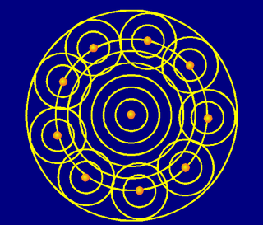
Zadatak:
Prema Hajgensovom principu svaki talas možemo shvatiti kao superpoziciju ???????????? talasa. Upiši naziv tih talasa. (elementarni talasi)
Instrukcija:
Pažljivo pročitaj tekst! Kako se zovu ti talasi?
Spoznajni korak:
Usvojen je mehanizam prostiranja talasa prema Hajgensovom principu.

Četvrti članak
Informacija:
Talasna površina rezultujućeg talasa koja nastaje interferencijom ovih elementarnih talasa, je ovojna površina ili ovojnica. Ovojnica ovih talasnih površina daje talasni front.  Nadalje ćemo talasni front označavat jednostavno linijom koja je okomita na pravac prostiranja talasa.  Tekst iz trećeg članka  Pomoću Hajgensovog principa može se obijasniti prostiranje talasa u nekoj sredini tako što se svaka čestica sredine shvati kao izvor elementarnih talasa. Neka je talas iz izvora u isto vrijeme stigao do čestica sredine koje su podjednako udaljene od izvora talasa (sredina je homogena), tada svaka čestica postaje izvor elementarnog talasa.Ti elementarni talasi će se prostirati u svim pravcima te će se tako sukobljavati u raznim fazama i pri tom se djelimično i poništavati. Međutim, po zadnjem krugu na slici svi će se elementarni talasi naći u fazi. Prema tome, zadnji krug, koji dodiruje sve elementarne talase, predstavlja novu talasnu površinu.Vidi se da rezultujući talas ima takav oblik kao da se prvobitni talas iz centralne tačke jednostavno širi od izvora u svim pravcima. | Animacija  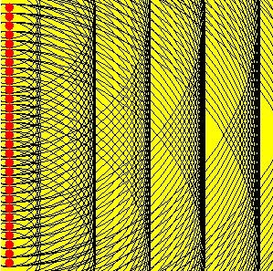
Zadatak:
Kako se zove linija koja spaja tačke sa istom fazom oscilovanja kod mehaničkog talasa? (talasni front)
Instrukcija:
Rezultat upisati u jednini!
Spoznajni korak:
Usvojen je pojam talsne fronte.

Peti članak
Informacija:
Na velikoj daljini od izvora talasa, jedan dio sverne površine može se smatrati kao ravan, pa se onda govori o ravnim talasima. Normale na talasne površine su ustvari poluprečnici lopti. Te normale se nazivaju „zraci“ i predstavljaju pravce prostiranja energije talasa. | Slika  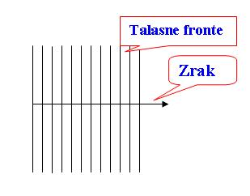
Zadatak:
Kako se naziva pravac prostiranja energije talasa? (zrak)
Instrukcija:
Pažljivo pročitaj tekst!
Spoznajni korak:
Usvojen je pojam zrake.

Šesti članak
Informacija:
Pojava odbijanja (refleksije) talasa javlja se na granici dvije različite sredine u slučaju kada sredina, na koju nailazi talas, ne može da prenosi oscilacije.  Dio talasne površine sfernog talasa, znatno udaljenog od talasnog izvora, može se smatrati kao ravan talas. Uzmimo da ravan talas „a“ pada koso na ravnu površinu SS, od koje se zatim odbija. U trenutku kad jedan kraj talasa dodirne površinu SS (zrak „a“), drugi kraj (zrak „c“) udaljen je od nje još za daljinu EC. | Slika  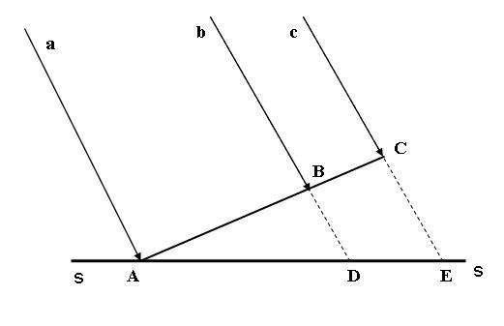
Zadatak:
U kojoj tački upadni zrak dodiruje graničnu površinu SS? (A)
Instrukcija:
Upiši slovo kojim je označena ta tačka!
Spoznajni korak:
Usvojeno je geometrijsko prikazivanje talasa.

Sedmi članak
Informacija:
Za vrijeme dok zrak „c“ pređe put CE, elementarni talas, koji postaje u A, preći će isti toliki put, tako da ako oko tačke A nacrtamo krug poluprečnika r = CE, na njegovoj periferiji će biti odbijeni zrak A, i to u onom trenutku kad zrak „c“ padne na odbojnu površinu. Ako uočimo i neki treći zrak „b“, koji na odbojnu ravan pada u tački D, i ova tačka postaje izvor novih talasa koji će se nalaziti na krugu poluprečnika DH. Površina FH koja dodiruje oba kruga predstavlja ravnu talasnu površinu poslije odbijanja, a u trenutku kada je zrak „c“ stigao do površine SS. Normala AF na EF predstavlja pravac prostiranja odbijenog talasa. | Slika  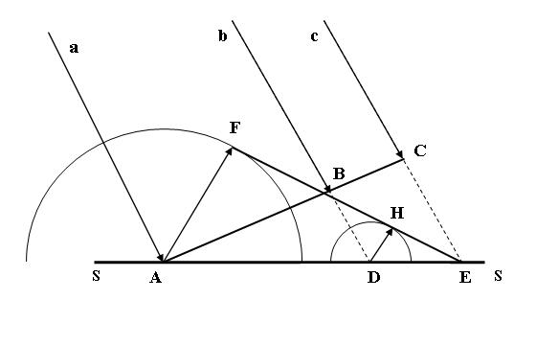
Zadatak:
Pored tačaka F i H koja tačka leži na odbijenoj fronti? (E)
Instrukcija:
Pažljivo pročitaj tekst i analiziraj crtež!
Spoznajni korak:
Usvojen je mehanizam odbijanja talasa.

Osmi članak
Informacija:
Povucimo normale na SS u tačkama A i E i obilježimo sa alfa uglove koji zaklapaju krajnji zraci sa normalama: oni su jednaki pošto su zraci paralelni. Trouglovi AFE i ACE su podudarni, jer su im strane FA i CE jednake, strana AE im je zajednička, a uglovi kod F i C su pravi. Uglovi kod A i E su jednaki i iznose: prvi 90 umanjen za beta, a drugi 90 umanjen za alfa, pa prema tome uglovi alfa i beta su jednaki. Time je potvrđen zakon odbijanja talasa: Ugao odbijanja jednak je upadnom uglu. Pri tome upadni zrak, odbojni zrak i normala leže u istoj ravni. | Slika  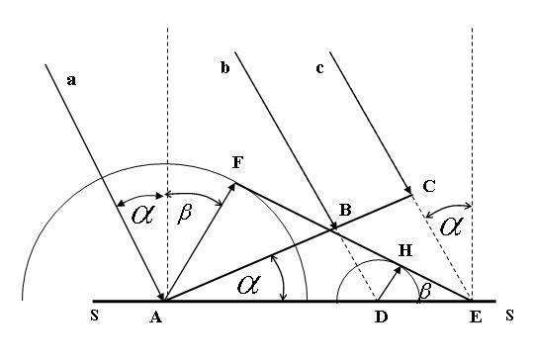
Zadatak:
Zakon refleksije glasi: Upadni ugao jednak je odbojnom uglu, a upadni zrak, normala i odbojni zrak leže u istoj ravni. Kako smo obilježili odbojni ugao? Oznaku ugla upisati slovima! (beta)
Instrukcija:
Oznaku ugla upisati slovima! Npr. alfa, beta, gama itd..
Spoznajni korak:
Usvojen je zakon odbijanja talasa.

Deveti članak
Informacija:
Do prelamanja talasa dolazi pri prelasku talasa iz jedne sredine u drugu u slučaju kada sredina na koju nailazi može da prenosi oscilacije. Ovdje nećemo ulaziti u detaljni dokaz zakona prelamanja, nego ćemo analizirat prikazanu animaciju.  Mehanički talas prelazi iz sredine u kojoj se brže prostire u sredinu u kojij se sporije prostire. S obzirom da ravni mehanički talas pada pod nekim uglom, (ugao se mjeri u odnosu na normalu) jedan dio talasne fronte će preći u drugu sredinu dok će drugi još putovati prvom sredinom. Dio talasne fronete koji je već prešao u drugu sredinu će se sporije prostirati, nego što se ostatak talasne fronte prostire u prvoj sredini, što dovodi do skretanja pravca prostiranja talasa odnosno prelamanja zraka. Ako se talas sporije prenosi u drugoj sredini prelamanje je ka normali a ako se talas brže prenosi u drugoj sredini prelamanje je od normale. | Animacija  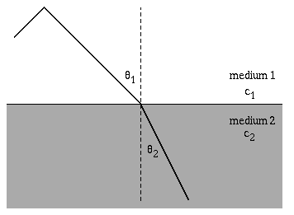
Zadatak:
Kada talas prelazi iz sredine u kojoj se brže prenosi u sredinu u kojoj se sporije prenosi dolazi do skretanja pravca prostiranja talasa odnosno do prelamanja. Koji ugao je, u ovom slučaju, veći, upadni ili prelomni? (upadni)
Instrukcija:
Pažljivo pročitaj tekst i analiziraj animaciju!
Spoznajni korak:
Usvojen je mehanizam prelamanja talasa.

Deseti članak
Informacija:
Zakon prelamanja talasa glasi:  Odnos sinusa upadnog i prelomnog ugla, jednak je odnosu brzina u te dvije sredine, a upadni zrak, normala i prelomni zrak leže u istoj ravni. | Slika  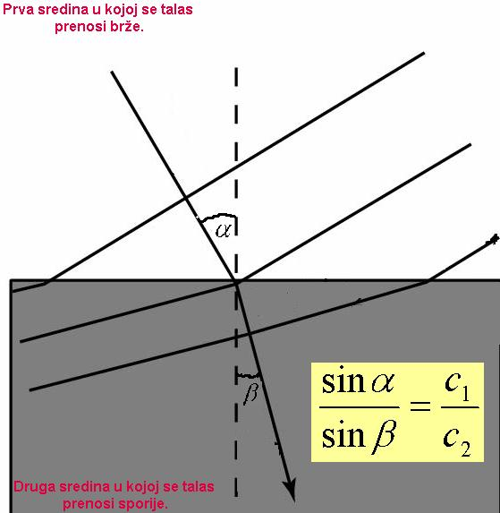

Zadatak:
Mehanički talas se u prvoj sredini (metal) prenosi brzinom 4900 m/s i pada pod uglom od 60 stepeni, u odnosu graničnu površinu, na drugu sredinu (voda) u kojoj se nastavi kretati pod uglom od 9 stepeni u odnosu na normalu. Kolika je frekvencija talasa ako mu je talasna dužina u drugoj sredini 15,33 m? Ne upisivati cifre iza zareza i mjernu jedinicu. (100)
Instrukcija:
Obrati pažnju u odnosu na šta se mjeri upadni ugao!
Prilikom računanja sinusa kalkulator mora biti na DGR.
Ne upisivati cifre iza zareza i mjernu jedinicu.
Spoznajni korak:
Usvojio se zakon prelamanja talasa.

Jedanaesti članak
Informacija:
Mi smo dosada razmatrali dva slučaja kada je u pitanju prelazak talasa iz jedne sredine u drugu:  1) Talas pada na sredinu koja nemože prenositi oscilacije pa se sva energija talasa odbija (reflektira) od od površine koja graniči te dvije sredine.  2) Talas pada na sredinu koja može da prenosi oscilacije i sva energija talasa prenosi se u drugu sredinu.  Međutim u prirodi se oba ova procesa najčešće dešavaju istovremeno. Kada talas prelazi iz jedne sredine u drugu jedan dio energije talasa bude reflektiran a drugi se, uz prelamanje, prostire kroz drugu sredinu (pogledaj animaciju). Koliki će se dio energije talasa odbiti a koliki produžiti zavisi od odnosa gustina prve i druge sredine prema složenoj relaciji u koju ovdje nećemo ulazit. | Animacija  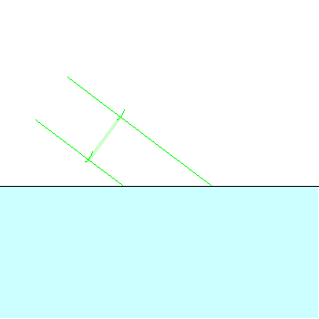
Zadatak:
Prilikom prelaska talasa iz jedne u drugu sredinu jedan dio njegove energije se reflektira na graničnoj površini a drugi će produžiti kroz drugu sredinu. Koja osobina sredina odlučuje koliki dio energije talasa će produžiti akoliki dio će se odbiti? (gustina)
Instrukcija:
Pažljivo pročitaj tekst!
Spoznajni korak:
Usvojena je prestava o refleksiji i refrakciji u realnim sredinama.

Dvanaesti članak
Informacija:
Zanimljiv slučaj se događa kada talas prelazi iz sredine u kojoj se sporije prostire u sredinu u kojoj se brže prostire.  Kada talas prelazi iz sredine u kojoj se sporije prostire u sredinu u kojoj se brže prostire, pod nekim malim uglom,u odnosu na normalu, dio energije talasa se reflektira a dio se, uz prelamanje, nastavlja kretati kroz drugu sredinu. U ovakvom slučaju prelomni ugao je veći od upadnog. Ako povećavamo upadni ugao povećavat će se i prelomni i sve veći dio energije talasa će biti reflektiran a sve manji će produžiti kroz drugu sredinu. Pri određenom upadnom uglu, koji nazivamo granični ugao, prelomni ugao će iznositi 90 stepeni ato znači da će se prelomljeni talas kretati paralelno površini koja odvaja prvu i drugu sredinu. Za još veći upadni ugao talas se vraća u istu sredinu. Sva upadna energija talasa se reflektira. Došlo je do pojave totalne refleksije. | Slika  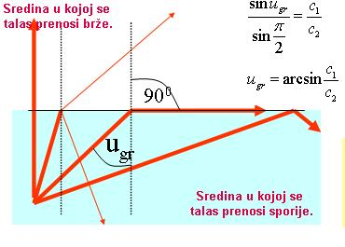
Zadatak:
Mehanički longitudinalan talas se kroz vodu prostire brzinom 1550 m/s a u vazduhu 340 m/s. Izračunaj granični ugao pri prelasku talasa iz vazduha u vodu. Upisati samo dvije cifre iza zareza. (12,67)
Instrukcija:
Prilikom računanja sinusa kalkulator mora biti na DGR.
Upisati samo dvije cifre iza zareza bez zaokruživanja rezultata.
Spoznajni korak:
Usvojeno je znanje o pojavi totalne refleksije.

Trinaesti članak
Informacija:
Budući da je i zvuk je longitudinalni mehanički talas, zanimljivo je totalnu refleksiju razmotriti na primjeru totalne refleksije zvuka.  Snažan zvuk(od topa ili grmljavine ili eksplozije mine, plina itd..) čujemo na mnogo većim udaljenostima od onih na koje zvuk direktno dospijeva. Neka se u tački A desila eksplozija a u tački B neka se nalazi slušalac. Talasni zrak „1“ ne dospijeva do slušaoca, zato što je slušalac zaklonjen, a talasni zraci „2“ i „3“ se ne prostiru u pravcu slušaoca. Talasni zrak „6“ se prelama i nastavlja se kretat u gornjim slojevima atmosfere. Mehanički talas se brže prenosi kroz rjeđu atmosferu, atmosfera je gušća na mjestima gdje je pritisak veći. S obzirom da su slojevi zraka gušći pri zemlji i na visinama gdje se nalaze oblaci, a sve ređi dalje od zemlje, talasna zraka „4“ se reflektira od prve granične površine jer je pala pod uglom većim od graničnog ugla. Zraka „5“ će se prelomiti na prvoj graničnoj površini i na drugu će pasti pod većim uglom od graničnog ugla i reflektirat se. Do slušaoca će doći zvuk, iste eksplozije, u različitim trenutcima jer je zraka „5“ prešla veći put. Takakvu pojavu najčešće zovemo grmljavina. | Slika  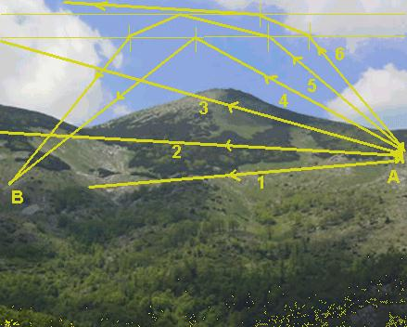
Zadatak:
Koja zraka će prva stići do slušaoca? (4)
Instrukcija:
Zraci su označeni brojevima. Upiši broj kojim je označena zraka koja prva dospijeva do slušaoca.
Spoznajni korak:
Učenik je upoznat sa prirodnom pojavom grmljavine.

Četrnaesti člana
Informacija:
Dakle, pojava odbijanja (refleksije) javlja se na granici dvije različite sredine u slučaju kada sredina, na koju nailazi talas, ne može da prenosi oscilacije.  Pojavu odbijanja talasa posmatraćemo, na jedan drugačiji način, na najednostavnijem slučaju transverzalnog talasa na zategnutoj žici.  Posmatrajmo samo jednu transferzalnu deformaciju na zategnutoj žici. Kao što se vidi na animaciji jedna transverzalna deformacija se kreće duž zategnute žice prema njenom učvršćenom kraju. Kada deformacija dođe do učvršćenog kraja nastaće odbijanje i deformacija će nastaviti da se kreće u suprotnom smjeru. Ovdje je važno uočiti promjenu faze pri odbijanju jer je deformacija posllije odbijanja suprotnog smjera.  Ovo isto vrijedi i za longitudinalan talas. | Animacija  

Zadatak:
Prilikom odbijanja talasa od sredine koja nemože da prenosi oscilacije upadni zrak i odbojni su u:
- u fazi
- u kontrafazi.
Upisati a ili b. (b)
Instrukcija:
Pažljivo pročitaj tekst i promatraj animaciju!
Spoznajni korak:
Usvojena je činjenica da se talas odbija od sredine koja nemože da osciluje tako da je odbojni zrak u kontrafazi u odnosu na upadni zrak.

Petnaesti članak
Informacija:
Zamislimo sada da se posmatrana transverzalna deformacija kreće ka slobodnom kraju žice. Kada takva deformacija dospije do slobodnog kraja iza koga nema više žice, pa nema ni transverzalne sile koja vraća žicu ka ravnotežnom položaju, onda će se na kraju žice javiti povećana transverzalna deformacija, tj. amplituda talasa će biti veća (zapamti ovu činjenicu). Poznato pucanje biča može da se obijasni naglim povećanjem transverzalne deformacije na slobodnom kraju biča.  Opisana povećana transverzalna deformacija na slobodnom kraju prouzrokuje ponovno kretanje transverzalne deformacije ulijevo, tj. deformacija se odbija i sa slobodnog kraja. Međutim, u ovom slučaju ne dolazi do promjene faze, deformacija zadržava isti smjer.  Ovo isto vrijedi i za longitudinalan talas. | Animacija  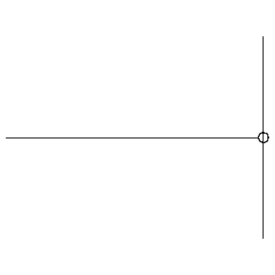
Zadatak:
Prilikom odbijanja talasa od sredine, koja ne daje povratnu silu,upadni zrak i odbojni su u:
- u fazi
- u kontrafazi.
Upisati a ili b. (a)

Instrukcija:
Pažljivo pročitaj tekst i promatraj animaciju!
Spoznajni korak:
Usvojena je činjenica da se talas odbija od sredine koja ne pruža povratnu silu, tako da je odbojni zrak u fazi u odnosu na upadni zrak.

Šesnaesti članak
Informacija:
Karakterističan slučaj se dešava kad talas na svom putu prelazi iz jedne sredine u drugu ako u njoj nema istu brzinu prostiranja. S obzirom da je frekvecija talasa ista u obje sredine, odnos brzina talasa u prvoj i drugoj sredini mora biti isti kao odnos talasnih dužina u prvoj i drugoj sredini. Zato se pri prelasku talasa iz jedne u drugu sredinu ne mijenja samo brzina prostiranja talasa, već i njegova talasna dužina.  Ovakav efekat možemo izazvati kod transverzalnog talasa koji se prostire kroz žicu čiji se poluprečnik na jednom mjestu poveća. Prema zakonu očuvanja količine kretanja i prema zakonu o održanju kinetičke energije, talas će se brže prenositi kroz tanji dio žice. Ovdje granična tačka ima ulogu učvršćenog kraja žice. Rezultat usporavanja talasa u debljem dijelu žice je smanjenje talasne dužine u tom dijelu žice.  Ovo isto vrijedi i za longitudinalan talas. | Animacija  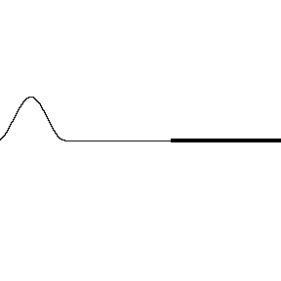
Zadatak:
Animiran je transverzalan talas pri prelasku iz sredine u kojoj se brže prostire u sredinu u kojoj je prostiranje sporije. Dali je talasna dužina u drugoj sredini a) manja ili b) veća od talasne dužine u prvoj sredini? (a)
Instrukcija:
Upiši a ili b!
Spoznajni korak:
Usvojena je činjenica da se prilikom promjene brzine prostiranja talasa mora promijeniti i talasna dužina. Konkretno, pri usporavanju talasa dolazi do smanjenja talasne dužine.

Sedamnaesti članak
Informacija:
Kada talas dođe u graničnu tačku, koja odvaja prvu od druge sredine, druga sredina nije u stanju da prihvati svu energiju talasa pa se dio te energije reflektira. Prema zakonu o održanju kinetičke energije zbir energije koja je prešla u drugu sredinu i energije koja se reflektovala mora biti jednak energiji upadnog talasa. S obzirom da je energija koja je prošla u drugu sredinu manja od upadne nergije talasa dolazi do smanjenja amplitude talasa u drugoj sredini.  Ovo vrijedi i za longitudinalan i za transverzalan talas. | Animacija  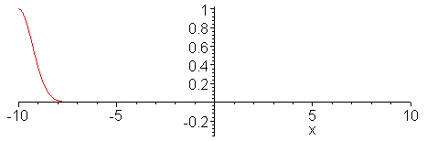
Zadatak:
Animiran je talas pri prelasku iz sredine u kojoj se brže prostire u sredinu u kojoj je to prostiranje sporije. Dali je amplituda talasa u drugoj sredini a) manja ili b) veća od talasne dužine upadne zrake? (a)
Instrukcija:
Upiši a ili b!
Spoznajni korak:
Usvojena je činjenica da se prilikom promjene brzine prostiranja talasa mora promijeniti amplituda talasa. Konkretno, pri usporavanju talasa dolazi do smanjenja amplitude talasa.

Osamnaesti članak
Informacija:
Pogledajmo slučaj kada talas prelazi iz sredine u kojoj se sporije prenosi u sredinu u kojoj je to prenošenje brže.  Ovakav efekat možemo izazvati kod transverzalnog talasa koji se prostire kroz žicu čiji se poluprečnik na jednom mjestu smanjuje. Prema zakonu očuvanja količine kretanja i prema zakonu o održanju kinetičke energije, talas će se brže prenositi kroz tanji dio žice. Rezultat povećanja brzine talasa u tanjem dijelu žice je povećanje talasne dužine u tom dijelu žice.  Ovo isto vrijedi i za longitudinalan talas. | Animacija  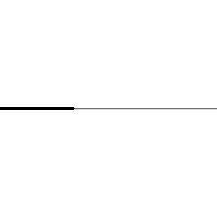
Zadatak:
Animiran je transverzalan talas pri prelasku iz sredine u kojoj se sporije prostire u sredinu u kojoj je prostiranje brže. Dali je talasna dužina u drugoj sredini a) manja ili b) veća od talasne dužine upadne zrake? (b)
Instrukcija:
Upiši a ili b!
Spoznajni korak:
Usvojena je činjenica da se prilikom promjene brzine prostiranja talasa mora promijeniti i talasna dužina. Konkretno, pri povećanju brzine talasa dolazi do povećanja talasne dužine.

Devetnaesti članak
Informacija:
Kada talas dođe u graničnu tačku, koja odvaja prvu od druge sredine, druga sredina nema dovoljno povratne sile koja vraća žicu ka ravnotežnom položaju, onda će se na kraju žice javiti povećana transverzalna deformacija, tj. amplituda talasa će biti veća. Dakle, granična tačka ovdje, djelimično, igra ulogu slobodnog kraja žice. Međutim, ovo povećanje amplitude djeluje i kao nova deformacija koja prouzrokuje odbijeni talas. To znači da će jedan dio energije talasa preći u drugu sredinu a dio energije će biti reflektovan.  Ovo vrijedi i za longitudinalan i za transverzalan talas. | Animacija  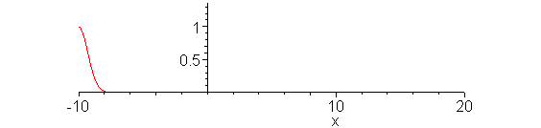
Zadatak:
Animiran je talas pri prelasku iz sredine u kojoj se sporije prostire u sredinu u kojoj je to prostiranje brže. Dali je amplituda talasa u drugoj sredini a) manja ili b) veća od talasne dužine u prvoj sredini? (b)
Instrukcija:
Upiši a ili b!
Spoznajni korak:
Usvojena je činjenica da se prilikom promjene brzine prostiranja talasa mora promijeniti amplituda talasa. Konkretno, pri povećanju brzine talasa dolazi do povećanja amplitude talasa.

Dvadeseti članak
Informacija:
Bravo!  Upoznao si osnovne zakonitosti prema kojima se ponaša mehanički talas pri prelasku iz jedne sredine u drugu, sada malo istražuj.  U prirodi se mehanički talasi rijetko javljaju kao čisti transverzalni ili čisti longitudinalni poremećaj, uz to rijetko se prenose kroz homogenu sredinu. Prelazak talasa iz jedne u drugu sredinu mogu pratiti vrlo različiti efekti. Sve to dodatno komplikuje proučavanje mehaničkog talasa u realnim sredinama. Jedan takav talas je i Cunami, talas koji nastaje u okeanima i morima nakon većih tektonskih poremećaja. Proučavanje Cunamija je neophodno ako želimo smanjiti rizik od njegovog destruktivnog djelovanja. Pokušajte proučiti Cunami na osnovu zakonitosti koje smo učili prethodnih nekoliko časova.  Cunami vodeni talas je prirodni destruktivni fenomen koji je vrlo teško primijetiti u početnim fazama i za vrijeme njegovog širenja kroz duboke okeanske ili morske vode. Ali zato kada se približi obali, postaje više nego vidljiv i, nažalost, kao što smo nedavno saznali, vrlo destruktivan. U trenutku kada postane očigledno da se cunami talas približava i kada on postane vidljiv u vidu visokog vodenog zida, obično je suviše kasno za bilo kakve ozbiljnije akcije evakuacije. Zato je potrebno što je bolje moguće proučiti ovu prirodnu pojavu. | Film  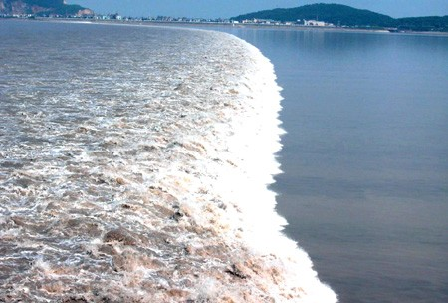

Zadatak:
O ovome ćeš sa profesorom i učenicima raspravljati na kraju časa, a da bi prešao na sljedeći članak upiši riječ cunami.
Instrukcija:
Da bi prešao na sljedeći članak upiši riječ cunami.
Spoznajni korak:
Upoznata je prirodna pojava.

Dvadeset prvi članak
Informacija:
Cunami čini serija vodenih talasa velike talasne dužine, koja je obično generisana impulsivnim podvodnim seizmičkim poremećajima: zemljotresima, naglim propadanjem morskog dna, odronima velikih masa podvodnog tla itd. U ovim situacijama dolazi do naglog pomjeranja velike vodene mase, a cunami talas se formira pod uticajem gravitacije. Ovi talasi zatim putuju u svim pravcima od mjesta svog nastanka, a postaju zastrašujući, vidljivi i destruktivni tek kada se približe obali. Inače, naziv „cunami” je opšte prihvaćen za ovu pojavu, a nastao je od japanskih reči „tsu” (luka) i „nami” (talas).  Naglo propadanje ili izdizanje podvodnog zemljišta na velikoj površini utiče na vodenu masu i tom prilikom se generiše cunami, a ove vodene talase karakteriše sposobnost rasprostiranja na veliku daljinu. Utvrđeno je da cunamije destruktivne prirode obično stvaraju zemljotresi jačine 7,5 i više stepeni Rihterove skale. | Animacija  
Zadatak:
O ovome ćeš sa profesorom i učenicima raspravljati na kraju časa, a da bi prešao na sljedeći članak upiši riječ cunami.
Instrukcija:
Da bi prešao na sljedeći članak upiši riječ cunami.
Spoznajni korak:
Upoznata je prirodna pojava.

Dvadeset drugi članak
Informacija:
Kada nastane cunami talas, njegova ogromna energija raspoređena je čitavom visinom vodene mase, bez obzira na dubinu vode u centru nastanka. Cunami se sastoji od serije vrlo dugačkih talasa koji putuju od mjesta nastanka, a njihova talasna dužina zavisi od načina nastanka i od energije oslobođene u centru stvaranja. Ako je cunami nastao uslijed jakog zemljotresa na velikoj površini morskog dna, njegova talasna dužina će biti veća. Cunami talasi mogu pristizati jedan za drugim u periodima od pet do 90 minuta, a „kresta” (vrh talasa) može biti dugačka stotinama kilometara, pa čak i više. Na otvorenom okeanu talasna dužina cunamija može biti i do dvije stotine kilometara, što je mnogo puta više od dubine vode. Dok putuje otvorenom površinom okeana, cunami talas je praktično nevidljiv jer je visok od nekoliko centimetara do najviše jednog metra i ne razlikuje se od običnih talasa. U dubokim okeanskim vodama cunami talasi mogu putovati velikom brzinom u dugom vremenskom periodu na daljine od više hiljada kilometara, a da pri tome ne gube energiju. Što je dublja voda to je i brzina talasa veća, tako da ona može dostizati i do 800 km/h.  Zbog ovih karakteristika i male amplitude, ne veće od jednog metra, cunami je teško zapaziti na pučini. Putnici prekookeanskog broda neće ništa primijetiti u trenutku kada ispod njih prolazi cunami brzinom mlaznog aviona! I najpažljiviji posmatrač mogao bi da zapazi samo nježno podizanje i spuštanje vodene površine – i ništa više. | Animacija  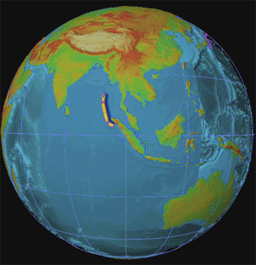

Zadatak:
O ovome ćeš sa profesorom i učenicima raspravljati na kraju časa, a da bi prešao na sljedeći članak upiši riječ cunami.
Instrukcija:
Da bi prešao na sljedeći članak upiši riječ cunami.
Spoznajni korak:
Upoznata je prirodna pojava.

Dvadeset treći članak
Informacija:
Cunami pristiže do obale u seriji talasa koji se obično javljaju u periodima od 10 do 45 minuta. Kako se približava obali tako se njegova brzina smanjuje na oko 30 do 60 km/h. Iza njega, na stotinjak kilometara udaljenosti, mnogo većom brzinom pristiže još jedan talas, a još dalje iza njega i još većom brzinom još jedan itd. Kako se približavaju obali, talasi se sabijaju jedan na drugi, njihova talasna dužina se smanjuje, a energija je usmjerena unaprijed, povećavajući njihovu visinu u značajnoj mjeri. Konfrontacija s obalom može izgledati poput naleta visokog vodenog zida ili ličiti na plimu ili poplavu koja brzo nadire. Talas obično traje od deset minuta do pola sata, nakon čega stiže drugi. | Animacija  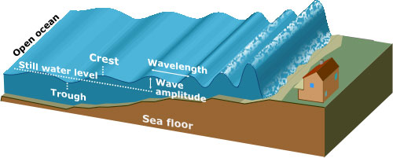
Zadatak:
O ovome ćeš sa profesorom i učenicima raspravljati na kraju časa, a da bi prešao na sljedeći članak upiši riječ cunami.
Instrukcija:
Da bi prešao na sljedeći članak upiši riječ cunami.
Spoznajni korak:
Upoznata je prirodna pojava.

Dvadeset četvrti članak
Informacija:
Mnogi gradovi na obali Pacifika, osobito u Japanu i na Hawaiima imaju posebno izgrađene sustave za upozoravanje o približavanju tsunamija. Predviđanjima pojava tsunamija se bavi mnogi seizmološki instituti diljem svijeta, a gibanje i dinamika tsunamija se prate satelitima. Prvi, temeljni, sustavi za upozoravanje na opasnost od tsunamija su razvijeni sredinom prošlog stoljeća kao odgovor na stravične posljedice tsunamija iz 1946. i 1960. koji su prouzročili velike štete u Hilou, Hawaii.  Jedan od najpoznatijih sustava koji služi za upozoravanje na opasnost tsunamija je CREST (riječ ‘crest’ na engleskom znači val) – Consolidated Reporting of Earthquakes and Tsunamis, a nalazi se na Zapadnoj obali (Cascadia), Aljaska i na Hawaiima. Premda se na osnovu podataka o epicentru potresa te njegovoj magnitudi vrlo brzo može izračunati brzina i širenje tsunamija, zadatak njihovog predviđanja je i dalje vrlo složen i netrivijalan. Često, stoga, dolazi do lažnih uzbuna. Napretkom tehnologije i razvijanjem novih metoda, ljudi će u budućnosti s mnogo većom preciznošću moći pratiti tsunamije. No, savršen sustav koji bi nas mogao zaštititi od iznenadnih tsunamije ne postoji.. | Film
Zadatak:
O ovome ćeš sa profesorom i učenicima raspravljati na kraju časa, a da bi prešao na sljedeći članak upiši riječ cunami.
Instrukcija:
Da bi prešao na sljedeći članak upiši riječ cunami.
Spoznajni korak:
Upoznata je prirodna pojava.
Završni dio:/10 minuta/
-Odgovoriti na pitanja učenika.
-Ponoviti gradivo usvojeno na danasnjem času.
-Ocijeniti učenike koji su se istakli u toku časa.

